YBX3系列隔爆型三相异步电动机
(机座号：80～400)
产 品 样 本
代号：0AP.138.0147
南阳防爆集团股份有限公司
2012年 10月 27 日

目
录
1.
2.
防爆基础知识 ............................................................. 2
产品概述 ................................................................. 2
3. 型号说明 ................................................................. 3
4.
结构说明 ................................................................. 3
使用条件 ................................................................. 4
技术数据 ................................................................. 4
结构及安装和外形尺寸 ..................................................... 6
订货指南 ................................................................. 9
隔爆型无铠格兰接头 .................................................. 17
隔爆型铠装格兰接头 ................................................... 18
5.
6.
7.
8.
附录 A
附录 B
1

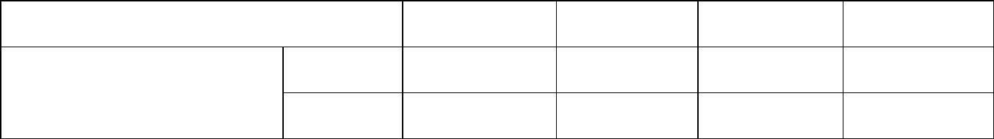
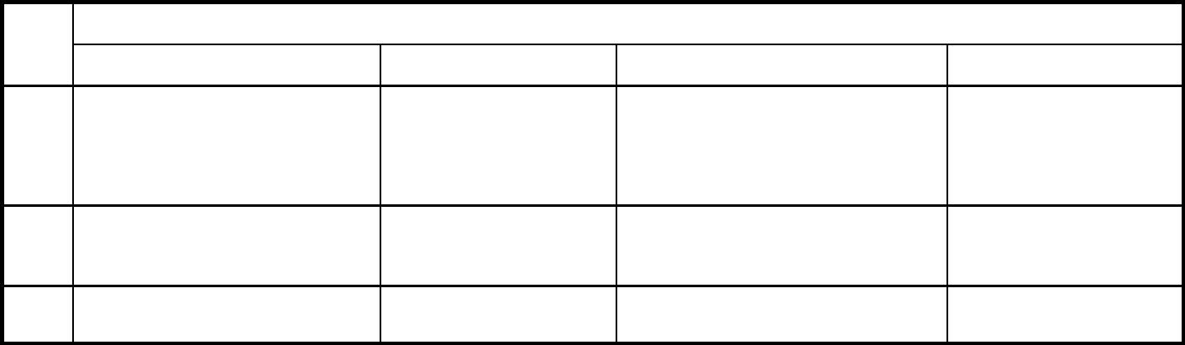
1. 防爆基础知识
1.1电气设备分类
II类 除煤矿外的其他爆炸性气体环境用电气设备。II类爆炸性气体的特性进一步分类为:
IIA、IIB、IIC。II类常见可燃性气体、蒸气、温度组别举例见表 1
III类 用于除煤矿以外的爆炸性粉尘环境，III类再分类：IIIA类：可燃性飞絮 ； IIIB
类：非导电性粉尘；IIIC类：导电性粉尘；
表 1
级
组
别
别 T1
T2
T3
T4
甲烷、醋酸乙烷、丙烷、 丁醇、丁烷、乙醇、 环己烷、戊烷、已烷、庚 乙醛
IIA 苯乙烯、苯、二甲苯、 丙烯、乙苯、甲醇、 烷、辛烷、煤油、
甲苯、一氧化碳 丙醇 柴油、车用汽油、癸烷
丙炔、环丙烷、焦炉煤 环氧乙烷、乙烯、 二甲醚、四氢糠醚、
乙基甲基醚、
丁烯醛、丙烯醛、硫化氢 二乙醚、四氟乙烯
IIB
IIC
气
氢
1,2-环氧丙烷
乙炔
1.2不同温度组别对应表面最高温度见表 2
表 2
T1
爆 炸 性 混 合 物 组 别
T2
T3
T4
电机表面最高允许温度
（℃）
户外
户内
440
450
290
300
190
200
125
135
1.3防爆原理
隔爆型“Ex d”电机是防爆电机的一种形式，其原理是将设备在正常运行时，将可能
产生火花、电弧或危险高温的部件置于隔爆外壳内，隔爆外壳能承受内部压力而不致损坏，
并能保证内部的火焰气体通过间隙传播时，降低能量，不足以引爆壳外的气体。
2. 产品概述
YBX3系列高效率隔爆型三相异步电动机，是我公司自行研制开发的全封闭、自扇冷、
鼠笼式、高效率隔爆型三相异步电动机的基本系列。效率符合 GB18613-2012《中小型三
相异步电动机能效限定值及能效等级》中的 2级能效，且具有性能优良，使用安全可靠，
振动、噪声比同类产品降的特点，符合环保要求。
本系列电动机防爆性能符合 GB3836.1-2010《爆炸性环境 第 1部分：设备 通用要求》
和 GB3836.2-2010《爆炸性环境 第 2部分：由隔爆外壳“d”保护的设备》的规定，制成隔
爆型。防爆标志为 Ex d ⅡA T4 Gb、Ex d ⅡB T4 Gb，Ex d ⅡC T4 Gb，适用于有爆炸性气
体混合物存在的场所。
Ex d ⅡA T4 Gb适用于工厂用 IIA类，温度组别为 T1、T2、T3和 T4组爆炸性气体
混合物存在的环境。
Ex d ⅡB T4 Gb适用于工厂用 IIB类，温度组别为 T1、T2、T3和 T4组爆炸性气体混
2

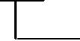
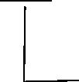
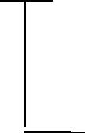
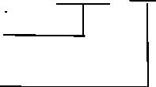
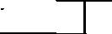
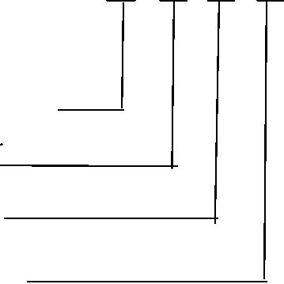
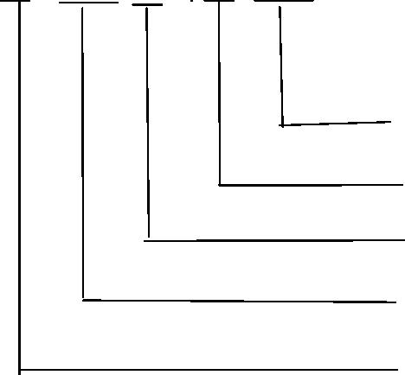
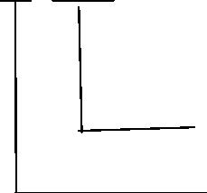
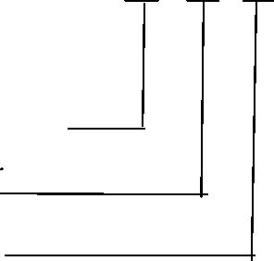
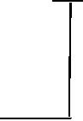
合物存在的环境。
Ex d ⅡC T4 Gb适用于工厂用 IIC类，温度组别为 T1、T2、T3和 T4组爆炸性气体混
合物存在的环境。
在 YBX3基本系列电动机基础上，也可制成 YBX3-W户外型、YBX3-TH湿热带型、YBX3-THW
户外湿热带型、YBX3-TA干热带型、YBX3-TAW户外干热带型、YBX3-T热带型、YBX3-TW户
外热带型及 YBX3-WF1户外中等防腐蚀型等气候环境条件。
3. 型号说明
3.1 电 动 机 防 爆 标 志 代 表 的 意 义 ：
Ex
d ⅡB T4 Gb
标志（防爆）
设备保护级别（Gb）
温度组别（T4）
电气设备防爆型式（隔爆型）
电气设备类别级别（Ⅱ类 B 级）
3.2电动机型号代表意义示例：
Y
B
X
3 - 355
M
1 -
4
W
异步电动机
隔爆型
特殊环境代号(户外型)
极数( 4 极)
高效率
1 号铁心长
设计序号
机座长度(M 表示中机座)
机座的中心高(355mm)
4. 结构说明
4.1 电动机的隔爆结构具有： Ex d ⅡA T4 Gb、Ex d ⅡB T4 Gb，Ex d ⅡC T4 Gb。
4.2 电动机主体外壳防护等级为：IP55。
4.3电动机的冷却方式为：IC411。
4.4电动机绝缘等级为 155（F）级，定子绕组温升裕度大、寿命长。
4.5电动机有一个圆柱形轴伸，借联轴器或正齿轮传动。
4.6电动机定子绕组采用高强度聚酯漆包圆铜线，并经 VPI真空加压浸漆处理成为一个完
整的整体，绕组及绝缘具有良好的电气、机械、防潮性能及热稳定性。
4.7电动机转子采用铸铝结构，转子经动平衡核验，电动机运转平稳、振动小、噪声低。
4.8电动机定、转子冲片采用高导磁、低损耗优质电工硅钢片，电动机损耗低、效率高。
4.9电动机轴承选用电动机专用低振动、低噪声轴承，轴承结构为内、外盖式，并在非轴
伸端采用挡圈固定，有效地防止电动机转子的轴向窜动。
4.10电动机风扇、风罩：机座号 280及以下电动机采用防静电塑料风扇或铸铝合金风扇，
其转动惯量小、损耗低；机座号 315及以上采用铸铁或钢板焊接风扇，重量轻、强度高；机
座号 400-2极电机采用单向风扇，常规产品从轴伸端看为顺时针方向，需逆时针转向时需特
3

殊注明；全系列风扇与轴采用键联接、运行可靠。风罩为钢板结构，能防止一定大小的外物
侵入的前提下得到最大的通风面积，并使风路通畅。
4.11机座号 H160及以上可根据用户需求还可设置加热带或者 PTC测温,还可设置防爆呼吸
排水阀；机座号 H250及以上根据用户需要可设置定子及轴承测温装置。
4.12接线盒出线口可四个方向调整，但接线盒朝后（朝非轴伸端）时，由于吊环的影响，
需用户在安装现场，将电机吊装到位后，取下吊环进行出线口朝后调装。
5. 使用条件
5.1电动机使用电气条件
5.1.1额定电压：380、660、380/660、400、690、400/690V。(也可按特殊电压制造)
5.1.2额定频率：50Hz或者 60Hz。
5.1.3定额：连续工作制 S1。
5.2电动机使用环境条件
海拔不超过 1000m，环境空气温度随季节而变化，为-15～+40℃的户内环境。
YBX3为基本型，适用于户内环境。
YBX3-W适用于户外型环境。
YBX3-TH适用于户内湿热带型环境。
YBX3-THW适用于户外湿热带型环境。
YBX3-TA适用于户内干热带型环境。
YBX3-TAW适用于户外干热带型环境。
YBX3-T适用于户内热带型环境。
YBX3-TW适用于户外热带型环境。
YBX3-WF1适用于户外中等腐蚀的环境。
6. 技术数据
6.1电动机机座号与功率及转速对应关系见表 3。
6.2振动见表 4，电动机电气性能参数见表 5。
4

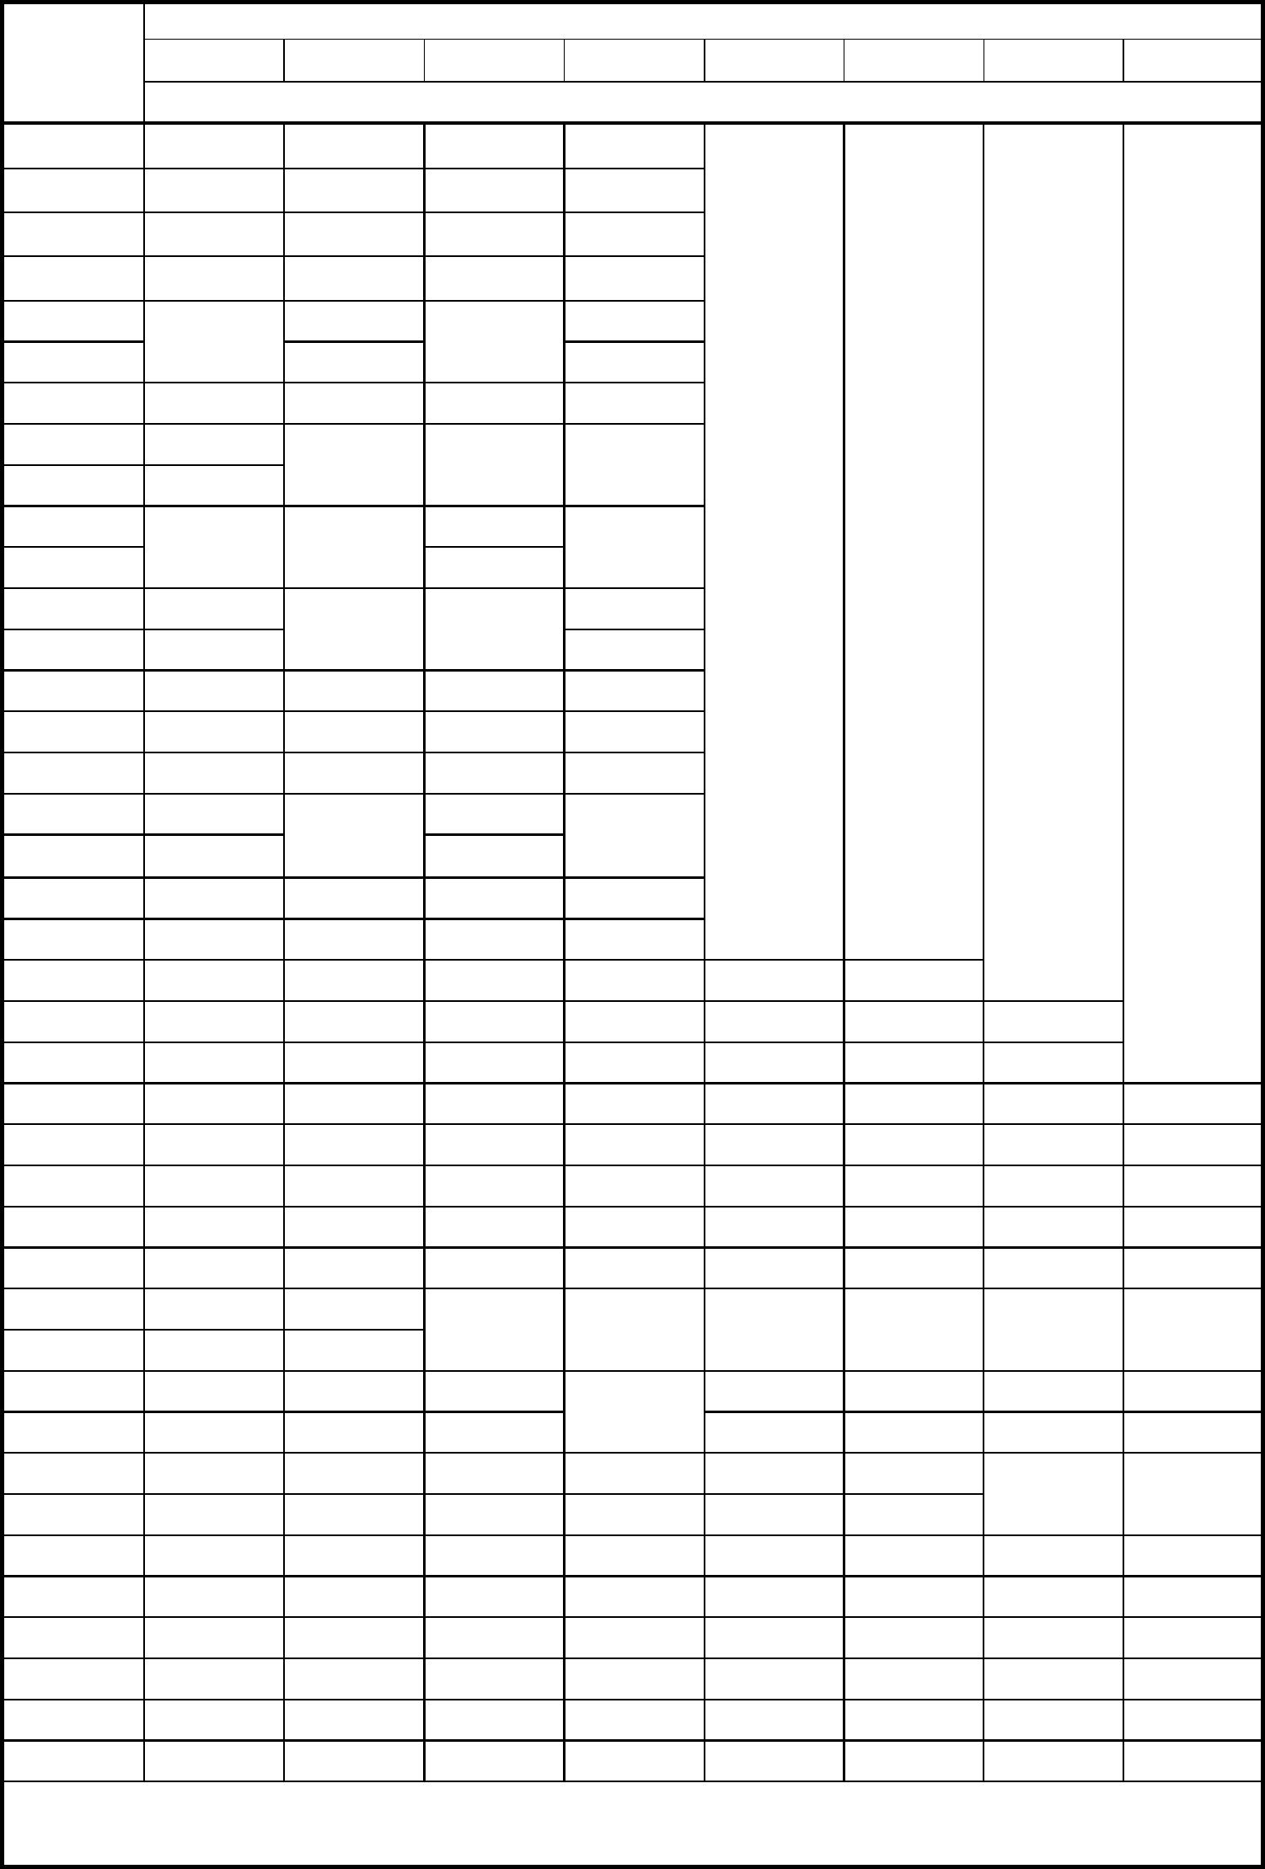
表 3
同 步 转 速 r/min
机座号
3000
1500
1000
750
600
500
429
375
功 率 kW
80M1
80M2
90S
0.75
1.1
1.5
2.2
0.55
0.75
1.1
1.5
2.2
3
0.37
0.55
0.75
1.1
0.18
0.25
0.37
0.55
0.75
1.1
90L
100L1
100L2
112M
132S1
132S2
132M1
3
1.5
2.2
3
4
4
1.5
5.5
7.5
5.5
2.2
3
4
—
7.5
11
132M2
160M1
5.5
11
15
4
7.5
160M2
160L
5.5
7.5
—
18.5
22
15
18.5
22
11
—
180M
180L
—
15
11
200L1
200L2
225S
30
18.5
22
30
15
37
—
37
45
—
18.5
22
225M
45
30
250M
55
55
37
30
22
30
37
45
55
75
—
90
18.5
22
280S
75
75
45
37
18.5
22
280M
90
90
55
45
30
315S
110
110
75
55
37
30
22
30
37
—
45
315M
132
132
90
75
45
37
315L1
315L
160
160
110
—
90
55
45
（185）
200
（185）
200
—
—
—
315L2
355S1
355S2
355M1
355M2
355L1
355L2
400 1
400 2
400 3
400 4
400 5
400 6
132
110
（75）
55
（185）
（200）
（220）
250
（185）
（200）
（220）
250
160
132
160
（90）
75
75
55
（185）
（200）
（220）
250
110
132
90
90
75
90
110
132
160
185
200
220
250
280
—
110
（280）
315
（280）
315
（185）
（200）
（220）
250
160
132
110
（185）
200
355
355
280
160
185
200
220
250
—
132
160
185
200
—
400
400
315
220
450
450
355
280
250
500
500
400
315
280
560
560
450
355
315
—
—
—
400
—
—
注 1：带括号的为不优先推荐规格。
注 2：S、M、L后面的数字 1、2分别代表同一机座号和转速下不同的功率。
5

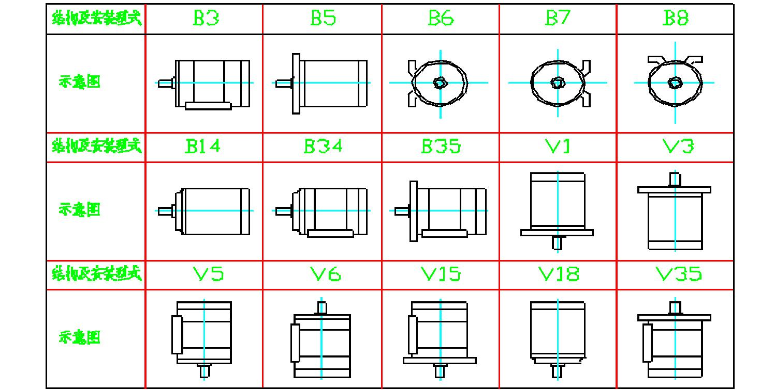
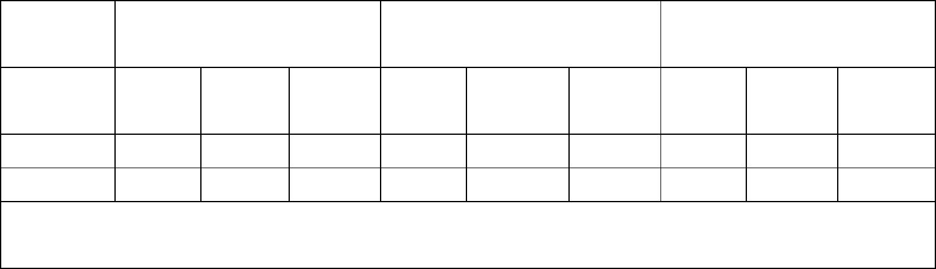
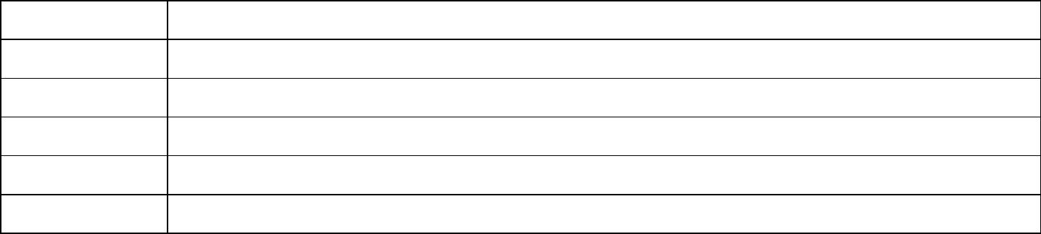
表 4
轴中心高
80≤H≤132
132≤H≤280
速度
H＞280
（mm）
位移
速度
加速度
位移
加速度
位移
速度
加速度
安装方式
2
2
2
（μ m） （mm/s） (m/s ) （μ m） （mm/s） (m/s ) （μ m） （mm/s） (m/s )
自由悬置
刚性安装
25
21
1．6
1．3
2．5
2．0
35
29
2．2
1．8
3．5
2．8
45
37
2．8
2．3
4．4
3．6
注 1:表中规定的限值均为 A级参数;
注 2:位移与速度,速度与加速度的接口频率分别为 10Hz和 250Hz。
7. 结构及安装和外形尺寸
7.1 本系列电动机的安装方式符合 GB997《电机结构及安装型式代号》及 IEC34-7 的规定。
本系列电动机有以下 5种基本结构型式：
B3—机座带底脚、端盖无凸缘；B5—机座不带底脚、端盖有凸缘；B35—机座带底脚、
端盖有凸缘；B14—机座不带底脚、端盖有小凸缘；B34—机座带底脚、端盖有小凸缘。
本系列电动机在上述 5种基本结构上，可派生 15种常用结构及安装型式，其制造范围见
表 6。
表 6
机座号
80～112
132～160
180～280
315～355
400～450
结构及安装型式代号（IM）
B3、B5、B6、B7、B8、B14、B34、B35、V1、V3、V5、V6、V15、V18、V35
B3、B5、B6、B7、B8、B35、V1、V3、V5、V6、V15、V35
B3、B5、B35、V1
B3、B35、V1
B3、B35、V1
结构及安装型式示意图见表 7。
表 7
6

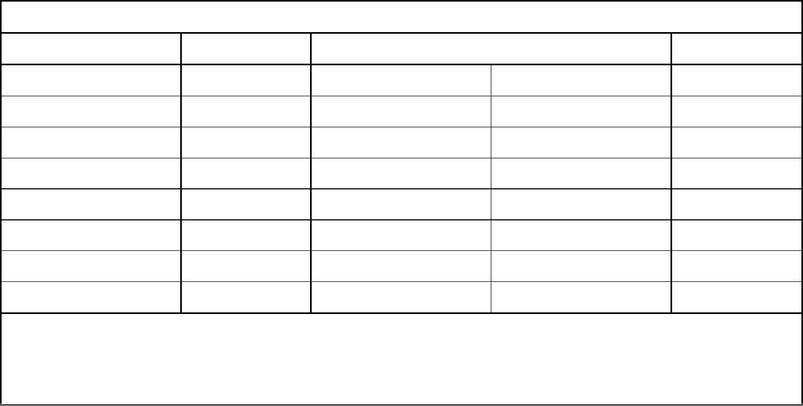

7.2电动机接线盒结构
电动机接线盒具有优良的隔爆结构性能和较高防护等级，且具有较大的空腔以便于接
线，进线分为橡套电缆，钢管布线二种。按不同起动要求，可分别制成一个进线口（适用于
电动机直接起动）和两个进线口（H250及以上适用于电动机 Y-△起动）。接线盒进线口及适
用范围见表 8。可按用户特殊要求如表 10的进线口型式制造，此类结构可根据用户要求带或
不带防爆格兰（引入装置），格兰电缆适用的范围见表 9。
表 8
进线电缆最大
接线盒规格
适用机座号
进线口数
钢管布线进线口螺纹 正常供货范围
外径
M5
M6
80～112
132～180
132～180
200～225
200～225
250～280
250～280
315
单
单
双
单
双
单
双
双
双
单
双
双
Ф 25
Ф 35
Ф 35
Ф 42
Ф 42
Ф 50
Ф 42
Ф 50
Ф 65
Ф 65
Ф 65
Ф 80
M30×2
M36×2
M36×2
M48×2
M48×2
M64×2
M48×2
M64×2
M72×2
M85×3
M72×2
M85×3
正常
正常
特殊
正常
特殊
正常
特殊
正常
正常
特殊
正常
正常
M6
M8
M8
M10
M10
M16
M16
M16
M16
M24
355
355
400（10P）
400 (2-8P)
注：对于 ExdIICT4电机，由于 M6 M8接线盒受空间限制只有单口接线盒.
表 9
标准配置的隔爆型格兰型号及适应电缆
电缆型式
螺纹规格
M20X1.5
M25X1.5
M32X1.5
M40X1.5
M50X1.5
M63X1.5
M75X1.5
铠装电缆
无铠电缆
电缆外径
φ 5～φ 14
φ 6～φ 16
φ 10～φ 22
φ 15～φ 28
φ 23～φ 36
φ 35～φ 48
——
标配机座号
加热 测温
H112～H132
——
内护套外径
φ 11.0～φ 14.3
φ 13～φ 20.2
φ 19.0～φ 26.5
φ 25.0～φ 32.5
φ 31.5～φ 44.4
φ 42.5～φ 56.3
φ 54.5～φ 68.2
外护套外径
φ 12.5～φ 20.5
φ 16.9～φ 26
φ 22.0～φ 33.0
φ 28.0～φ 41.0
φ 36.0～φ 52.6
φ 46.0～φ 65.3
φ 57.0～φ 78.0
H160～H180
H200～H225
H250～H355
——
注：格兰材质为黄铜镀镍，如需其他材质、或特殊要求请说明；且如果没有特殊说明，带格兰的定货
接线盒出线口个数 H280 及以下都是一个,H315 及以上是两个出线口；如用户没有特殊说明都按无铠电
缆配置，格兰的规格和适用电缆按表中执行，配置格兰出厂。
7

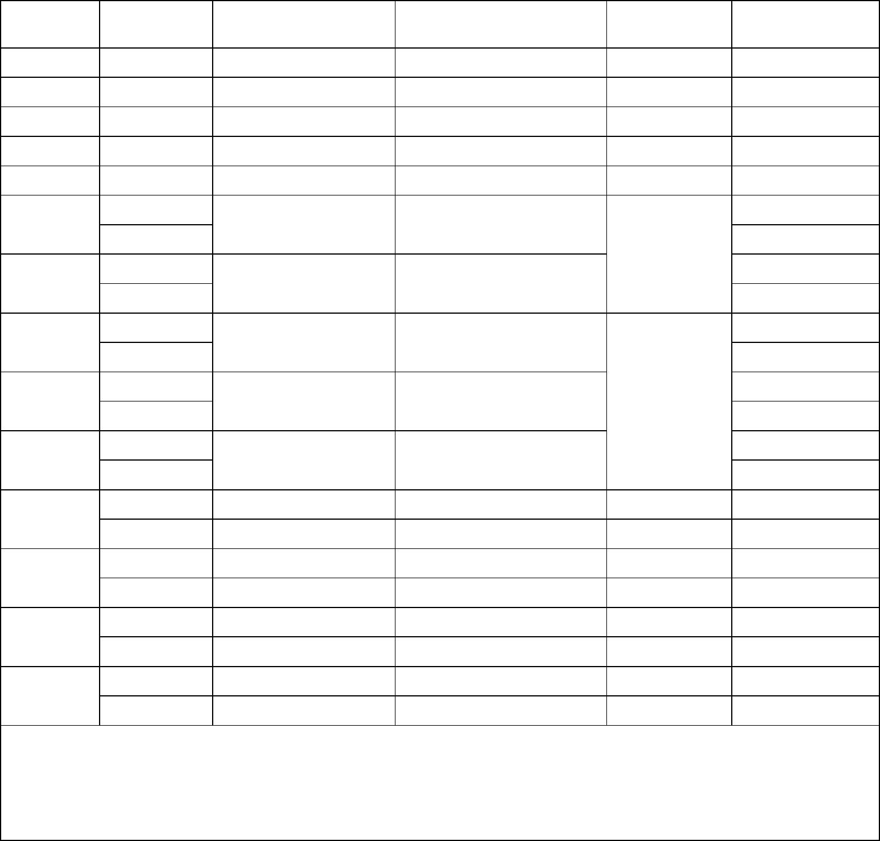

表 10
防爆格兰
格兰；
（未注明则默认为 铠装格兰；
配装格兰头）
格兰，不配格兰头;
7.3电动机轴承选择及润滑
常规电机轴承牌号及润滑时间见表 11
润滑脂常规为：3#通用锂基润滑脂
表 11
机座号
极数
轴承牌号（轴伸端） 轴承牌号（非轴伸端） 油量（ｇ） 润滑间隔 (ｈ)
80
90
2～8
6204/2Z
6205/2Z
6206/2Z
6206/2Z
6308/2Z
6204/2Z
6205/2Z
6206/2Z
6206/2Z
6308/2Z
-
-
-
-
-
2～8
100
112
132
2～8
2～8
2～8
2
2000
3000
2000
3000
2000
3000
2000
3000
2000
3000
2000
3000
2000
3000
2000
3000
2000
3000
160
180
200
225
250
280
315
355
400
6309/Z2
6310/Z2
6312/Z2
6313/Z2
6314/Z2
6309/Z2
6310/Z2
6312/Z2
6312/Z2
6314/Z2
４～８
25
2
4
2
４～８
2
４～８
2
30
４～12
2
6314/Z2
6317/Z2
6316/Z2
6319/Z2
6318/Z2
6322/Z2
6220/C3
6224
6314/Z2
6317/Z2
6316/Z2
6319/Z2
6318/Z2
6322/Z2
NU216
30
35
35
40
35
40
35
40
４～12
2
４～16
2
４～16
2
４～16
NU218
注：1.在装配轴承时，2极电机油脂用量为轴承室的一半，4极及以上为 3/4，这些数据只适用于 50Hz。
2.对于 60Hz，时间间隔需要乘以 0.8，
3.对于 V5以及 V1安装，润滑间隔除以 2。
4.如果工作温度高于 70℃,温度每升高 15℃,加油周期减半。
(如对轴承或润滑脂由特殊要求，请订货时说明)
7.4 电动机安装外形尺寸见表 12(注：机座号 400及以上以提供外形图为准)。
8

8. 订货指南
8.1本样本中的数据随着技术进步允许有变动，不另行通知，请注意样本的出版日期。
8.2 如有特殊要求，如电压、频率、防护等级、旋转方向、安装型式、双轴伸、噪声、振
动限值及防爆标志、接线盒进线方式等必须签订技术协议后，方可制造。
例：机座中心高为 355、220kW,2P机座带底脚，端盖无凸缘，工厂用 IIB类 T4组隔爆
型，380/660V，顺时针转向，橡套电缆进线的电动机标注如下：
YBX3-355M1-2 220kW 3000r/min 380/660V 50Hz IMB3 Ex d IIB T4 Gb橡套电
缆
9


表 5
效率 %
电流 (380V)A
转矩
噪声
转速
r/mi 100% 75%
功率
因数
转动
惯量
堵转
堵转
转矩
额定
转矩
2.3
最大
转矩
额定
转矩
2.3
功率
额定电
额定转
矩 TN
dB(A)
重量
型号
电流
Kw
流 IN
kg
n
负载 负载 COSφ
kg.m2
额定
L /L
W P
(A)
( Nm)
电流
0.75
0.83
0.83
0.84
0.85
YBX3-80M1-2
YBX3-80M2-2
YBX3-90S-2
2825 80.7
2825 82.7
2840 84.2
2840 85.9
2880 87.1
2890 88.1
2900 89.2
2900 90.1
2930 91.2
2930 91.9
80.7
82.7
84.2
85.9
87.1
88.1
89.2
90.1
91.2
91.9
92.4
92.7
93.3
93.7
94
1.70
2.43
6.8
7.3
7.6
7.8
8.1
8.3
8.0
7.8
7.9
8.0
8.1
8.2
7.5
7.5
7.6
7.6
6.9
7.0
7.1
7.1
7.1
7.1
7.1
7.1
7.1
7.1
7.1
7.1
7.1
7.1
7.1
7.1
7.1
7.1
2.54
3.72
64/56
64/56
72/64
72/64
76/68
77/69
80/72
80/72
82/74
82/74
82/74
85/77
87/79
87/79
89/82
89/82
91/83
91/83
95/85
95/85
95/85
95/85
95/85
98/88
98/88
98/88
98/88
98/88
98/88
105/95
105/95
105/95
0.005
0.007
0.009
0.017
0.03
0.063
0.073
0.21
0.25
0.31
0.37
0.63
0.73
1.28
1.55
1.89
2.02
2.26
2.42
43
46
1.1
1.5
2.2
3
2.3
2.3
2.3
2.3
2.2
2.2
2.2
2.2
2.2
2.2
2.2
2.2
2.2
2.2
2.2
2.0
2.0
2.0
2.0
2.0
2.0
2.0
2.0
2.0
2.0
2.0
2.0
2.0
1.1
1.1
1.1
1.1
1.1
2.3
2.3
2.3
2.3
2.3
2.3
2.3
2.3
2.3
2.3
2.3
2.3
2.3
2.3
2.3
2.3
2.3
2.2
2.2
2.2
2.2
2.2
2.2
2.2
2.2
2.2
2.2
2.2
2.2
2.2
2.2
2.2
2.2
3.22
5.04
52
YBX3-90L-2
4.58
7.40
55
YBX3-100L-2
YBX3-112M-2
YBX3-132S1-2
YBX3-132S2-2
YBX3-160M1-2
YBX3-160M2-2
YBX3-160L-2
YBX3-180M-2
YBX3-200L1-2
YBX3-200L2-2
YBX3-225M-2
YBX3-250M-2
YBX3-280S-2
YBX3-280M-2
YBX3-315S-2
YBX3-315M-2
YBX3-315L1-2
YBX3-315L-2
YBX3-315L2-2
YBX3-355S1-2
YBX3-355S2-2
0.87
0.88
0.88
0.89
0.89
0.89
0.89
0.89
0.89
0.89
0.89
0.89
0.89
0.89
0.9
6.02
9.95
71
4
7.84
13.22
18.11
98
5.5
7.5
11
15
10.65
14.21
20.59
27.86
34.18
40.52
54.89
67.41
81.73
99.57
135.20
161.73
195.07
233.59
279.44
322.77
348.57
322.43
348.57
383.43
435.71
488.00
549.00
618.71
697.14
784.29
871.43
976.00
115
125
177
191
212
278
366
385
460
560
730
850
1265
24.70
35.85
48.89
60.30
71.46
97.12
119.78
144.70
176.85
241.16
289.39
352.52
423.02
512.75
592.87
640.94
592.87
640.94
705.03
801.17
18.5 2930 92.4
22
30
37
45
55
75
90
2940 92.7
2950 93.3
2950 93.7
2970
94
2970 94.3
2970 94.7
94.3
94.7
95
2970
95
110 2980 95.2
132 2980 95.4
160 2980 95.6
185 2980 95.7
200 2980 95.8
185 2980 95.8
200 2980 95.8
95.2
95.4
95.6
95.7
95.8
95.8
95.8
95.8
95.8
95.8
95.8
95.8
95.8
95.8
95.8
95.8
0.9
2.726 1334
0.91
0.91
0.91
0.91
0.91
0.91
0.91
0.91
0.91
0.91
0.91
0.91
0.91
0.91
3.22
3.41
3.86
4.82
5.46
6.22
6.54
6.95
7.06
6.8
1553
1725
1840
1944
1944
2116
2415
2599
3260
3370
3450
3540
YBX3-355M1-2 220 2980 95.8
YBX3-355M2-2 250 2980 95.8
YBX3-355L1-2
YBX3-355L2-2
YBX3-4001-2
YBX3-4002-2
YBX3-4003-2
YBX3-4004-2
YBX3-4005-2
280 2980 95.8
315 2980 95.8
3555 2980 95.8
400 2980 95.8
450 2980 95.8
500 2980 95.8
560 2980 95.8
897.32
1009.4
1137.6
1281.8
1442.1
1602.3
1794.6
8.2
9.3
105/95 10.3 3620
105/95 12.5 3690
注:1.当额定电压不是 380V时,额定电流按 IN=I(380V)*380/UN。 2.效率、功率因数为标称值。 3.机座号 400
及以上 2极电机为单向风扇时的噪声 。
10

